Název školy: | Základní škola Podbořany, Husova 276, okres Louny
Autor: | Mgr. Dagmar Sachsová
Název: | VY_32_INOVACE_166_Zima
Téma: | Procvičování a opakování učiva o zimě
Číslo projektu: | CZ 1.07/1.4.00/21.2975

Anotace:  Metodické pokyny:  Klíčová slova:  Datum vytvoření: | Prezentace slouží k procvičování a opakování učiva v předmětu Člověk a jeho svět ve 2. ročníku.  Žáci odpovídají a řeší zadané úkoly o zimě a zimních sportech. Čerpají ze svých znalostí.  Pracují samostatně.  Zima, zimní sporty, zimní slunovrat.  03.01.2012

Pracovní list
Opakování : ZIMA
- Podtrhni zimní měsíce zelenou pastelkou!
DUBEN, ČERVEN, LEDEN, KVĚTEN, ZÁŘÍ, PROSINEC, ČERVENEC, SRPEN,
ÚNOR, ŘÍJEN, LISTOPAD

- Škrtni červeně obrázek, kde není zimní sport!
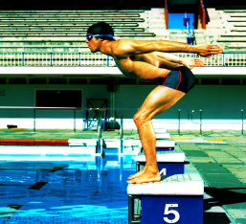

- Co znamená výraz zimní slunovrat a na který den připadá? --------------------------------------------------------------------------------------------------------------------------------------------------------------------------------------------------------------------------------------------------------------------------------------------------------------------------------------------------------------------------------------------------------------

- Škrtni modře, co do věty nepatří!
VÁNOCE, VELIKONOCE, SILVESTR, NAROZENINY A JMENINY JSOU ZIMNÍ SVÁTKY.

Použité zdroje:
Program Microsoft Office 2010

